Gökyüzü meteor yağmurlarına sahne olacak

Halk arasında "yıldız kayması" olarak da bilinen meteor yağmurlarından Perseid, yarın gece en yüksek seviyeye ulaşarak gökyüzünde görsel şölen sunacak.
11.08.2016 - Güncelleme : 11.08.2016

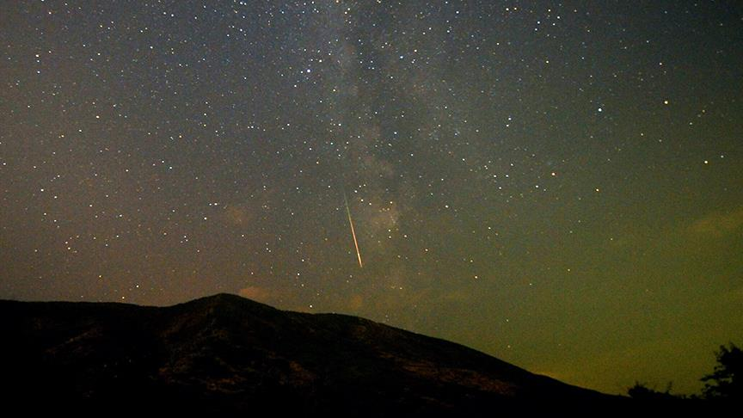
İSTANBUL - EMRAH GÜNEY
TÜBİTAK Ulusal Gözlemevi Araştırmacısı ve İstanbul Üniversitesi Astronomi ve Uzay Bilimleri Bölümü Öğretim Üyesi Doç. Dr. Hasan Esenoğlu, AA muhabirine yaptığı açıklamada, Perseid'in 12 Ağustos Cuma'yı 13 Ağustos Cumartesi gününe bağlayan gece en yüksek seviyeye ulaşacağını söyledi.
Binlerce parçanın güneş ışınları ve çekimin etkisiyle "Swift - tuttle" adlı kuyruklu yıldızdan koparak Perseid gök taşı yağmurunu oluştuğunu belirten Esenoğlu, bu durumun adeta doğal görsel şölene dönüşeceğini aktardı.
Esenoğlu, Perseid gök taşının ilk kez 1862 yılında keşfedildiğini, 1990'lı yıllardan itibaren de dünyada tekrar görülmeye başlandığını ifade etti.
Perseid gök taşı yağmurunun temmuz ve ağustos aylarında izlenebildiğini dile getiren Esenoğlu, "Uzaydan gelen böyle görsel bir şöleni seyretmemiz, ilgilenmemiz gerekir. Sonuçta bu doğal bir görsel şölen. Evreni daha iyi tanımamıza katkı sunacaktır." diye konuştu.

Soğukken kırmızı, sıcakken beyaz ışık saçacaklar
Esenoğlu, gök taşı yağmuru sırasında kopan parçalardan bazılarının mercimek büyüklüğünde yeryüzüne düşeceğine dikkati çekerek, şöyle devam etti:
"Perseid ısıları 2 bin santigrata kadar çıkabilir. Atmosferdeki ısınma ve sürtünmeden dolayı Perseidler doğal ortamda soğukken kırmızı, sıcakken ise beyaz renkte ışık üretiyorlar. Uluslararası Göktaşı Organizasyonunun internet sitesinden kaç tane gök taşı görüldüğü yazılarak bilime katkıda bulunulabilir. Bu veriler dünyanın her yerinden toplandığı için bilgi değeri taşıyor."

Tüm gece izlenebilecek
Gök taşı yağmurunun saniyede yaklaşık 60 kilometre hızla ilerlediğini hatırlatan Esenoğlu, gökyüzündeki bu görsel şölenin kuzeydoğu yönünde az ışık alan yerlerden iyi bir şekilde tüm gece boyunca izlenebileceğini dile getirdi.
Yılda 100'den fazla gök taşı yağmurunun meydana geldiğini aktaran Esenoğlu, Perseid gök taşı yağmurundan sonra ise 4-17 Aralık'ta Geminid gök taşı yağmurunun izlenmeye değer bir doğa olayı olduğunu kaydetti.
Muhabir: Emrah Güney

